**COME ACCEDERE ALLA PAGINA DELLO STATO DI SISTEMA PER OTTENERE LE INFORMAZIONI DI BASE SUL TENDA 5G03**Questa FAQ illustra i passaggi da effettuare per visualizzare lo “stato di sistema” del 5G03 e ottenere le informazioni di base. Se le seguenti indicazioni non dovessero risolvere il tuo problema, ti preghiamo di contattare il nostro team di assistenza clienti inviando una e-mail all’indirizzo [**support.it@tenda.cn**](mailto:support.it@tenda.cn)

1. Accedi a tendawifi.com oppure 192.168.0.1 con il tuo smartphone/computer/tablet collegato al router via cavo/wireless.   
 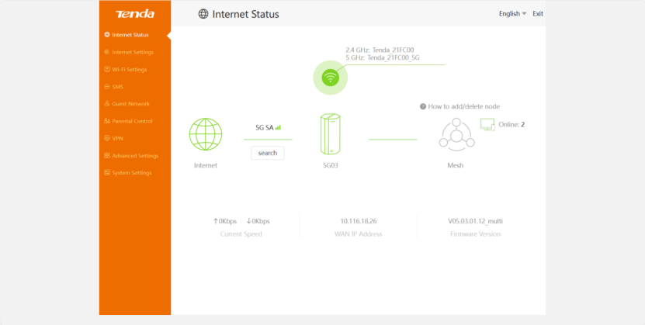

2. Clicca sull’icona raffigirante il router.  
  
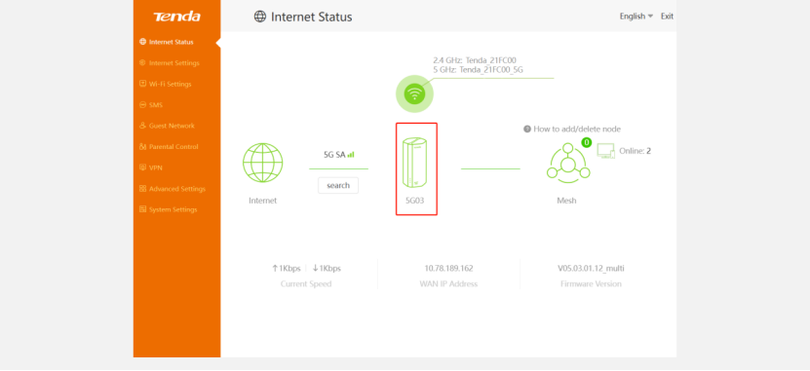   
  
3. Si aprirà una schermato di pop-up. Fai uno screenshot di tutte le informazioni che ti servono.  
  
